Tweede Kamer der Staten-Generaal  ah-tk-20162017-130  's-Gravenhage 2016 |  | 2
Vergaderjaar 2016-2017 | Aanhangsel van de Handelingen
 | Vragen gesteld door de leden der Kamer, met de daarop door de regering gegeven antwoorden
130
Vragen van de leden Van Veldhoven en Van Weyenberg (beiden D66) aan de Minister van Economische Zaken en de Staatssecretaris van Financiën over het bericht dat de verkoop van elektrische en hybride auto’s fors is afgenomen (ingezonden 9 september 2016).
Antwoord van Minister Kamp (Economische Zaken), mede namens de Staatssecretaris van Financiën (ontvangen 7 oktober 2016) Zie ook Aanhangsel Handelingen, vergaderjaar 2016–2017, nr. 89
Vraag 1
Heeft u kennisgenomen van het bericht «Verkoop auto’s met stekker zakt in»?1
Antwoord 1
Ja.
Vraag 2
Hoe beoordeelt u dit bericht?
Antwoord 2
De verkoop van volledig elektrische auto’s in Nederland maakt al jaren een stabiele groei door. Wel loopt de verkoop van auto’s met een stekker terug ten opzichte van 2015. 2015 Was een jaar waarin er ten opzichte van 2014 een stijging van 95% in de verkoop van (semi-)elektrische auto’s was waar te nemen. Bij het antwoord op vraag 5 is de groeicurve elektrische auto’s tot en met augustus 2016 weergegeven. Eind 2014 was het totaal aantal elektrische auto’s 43.762, eind 2015 87.531 en eind augustus 2016 95.088.
Nederland staat op dit moment nog steeds in de top vijf van de wereldranglijst qua marktaandeel van (semi-)elektrische auto’s.
Vraag 3
Deelt u de opvatting van de RAI Vereniging dat de terugloop in de verkoop van elektrische en hybride auto’s te wijten is aan de stijging van de bijtelling per 1 januari 2016? Zo ja, is dit het effect wat u heeft beoogd met de stijging van de bijtelling?
Antwoord 3
Vanwege het hogere praktijkverbruik van plug-in hybride auto’s (PHEV’s) is fiscaal stimuleren van deze voertuigen niet meer vergroenend. Het kabinet heeft er daarom – met instemming van het parlement – voor gekozen PHEV’s steeds meer als reguliere auto’s te behandelen. Om die reden is het bijtellingspercentage voor PHEV’s per 1 januari 2016 verhoogd van 7 naar 15. Dit is overigens nog altijd een stuk lager dan de bijtelling op conventionele zuinige auto’s, die met ingang van 1 januari van dit jaar 21% is geworden.
Daarnaast handhaaft het kabinet het lage bijtellingspercentage van 4 voor nulemissieauto’s tot en met 2020. Omdat het bijtellingspercentage voor nulemissieauto’s niet wijzigt, wordt het relatieve voordeel voor deze voertuigen versterkt. De groei van het aantal nieuwverkopen van volledig elektrische auto's is stabiel en zal naar verwachting – onder andere door deze relatieve versterking van de stimulering – de komende jaren toenemen.
Vraag 4 en 8
Deelt u de mening dat de overheid de verkoop van elektrische en hybride auto’s juist moet stimuleren, conform de moties Jan Vos c.s. en Groot?2 3 Zo nee, waaraan wijt u het dan?
Deelt u de mening dat het stimuleren van elektrisch vervoer bijdraagt aan zowel het halen van de klimaatdoelstellingen met betrekking tot CO2 als aan het gezonder maken van de lucht voor mensen in onder andere steden en woonachtig langs knelpunten op snelwegen? Zo nee, waarom niet?
Antwoord 4 en 8
In Autobrief II heeft het kabinet vastgesteld dat vol inzetten op Europees bronbeleid niet alleen het meest effectief maar ook het meest efficiënt is om een reductie van CO2-uitstoot op het terrein van de personenmobiliteit en de transitie naar emissievrij rijden vorm te geven. Europese normen geven de grootste milieuwinst per euro en dwingen autofabrikanten een groter aandeel van hun wagenpark te hybridiseren dan wel te elektrificeren. Nederland zet in Europees verband daarom sterk in op het verder aanscherpen van deze emissienormen. Ook uit het IBO CO2 blijkt dat het reduceren van CO2-uitstoot via Europees bronbeleid vele malen kosteneffectiever is dan bijvoorbeeld het fiscaal stimuleren van nulemissievoertuigen.
Dat neemt niet weg dat het te verdedigen is om bepaalde technologische innovaties aanvullend nationaal te stimuleren. De innovaties krijgen hierdoor meer tijd zich te ontwikkelen tot alledaagse technieken. Hierbij kan worden gedacht aan de verbetering van accu’s of de verbetering van de laadinfrastructuur. Fabrikanten hebben voldoende tijd nodig voor de benodigde technologische en om organisatorische ontwikkelingen vorm te geven. Ook de consument heeft tijd nodig om de nieuwe technieken te adapteren.
In de brieven als antwoord op de moties Vos c.s. respectievelijk Groot (Kamerstuk 33 043, nr. 68 en Kamerstuk 32 800, nr. 43) heb ik aangegeven dat ik stevige ambities heb op het terrein van elektrisch vervoer, in lijn met het Energieakkoord. Deze ambities zijn tevens opgenomen in de Green Deal Elektrisch Vervoer 2016–2020 die ik samen met partijen uit het Formule E-Team in april van dit jaar heb getekend en ook naar uw Kamer heb gezonden. Ik heb in de brief van 6 juni 2016 (Kamerstuk 32 800, nr. 43) met betrekking tot motie Groot aangegeven dat ik uw Kamer in het najaar verder informeer over de uitvoering van deze motie.
Ten slotte is uit metingen gebleken dat bij PHEV’s met een dieselmotor, als deze voertuigen daadwerkelijk rijden op deze dieselmotor, sprake is van hoge emissies van stikstofoxiden. Uw Kamer is daarover eerder geïnformeerd (Kamerstuk 30 175, nr. 220 en Kamerstuk 31 209, nr. 173). Het aanvullend stimuleren van deze categorie voertuigen is daarom niet op zijn plaats.
Vraag 5
Is er een verschil in de ontwikkeling van de verkoop van volledig elektrische auto’s en hybride auto’s? Zo ja, hoe kan dit verschil worden verklaard?
Antwoord 5
Onderstaand is de ontwikkeling van het aantal elektrische voertuigen in Nederland grafisch weergegeven. Het betreft hier de registratiecijfers, op basis van de gegevens van de RDW. In de grafiek is te zien dat volledige elektrische voertuigen (oranje) een stabiele groei doormaken. Het aantal PHEV’s is in de periode 2013 t/m 2015 flink gestegen, met een piek eind 2015.
Vanaf 2016 is de groei van het aantal PHEV’s een stuk lager en volgt ongeveer de groeilijn van volledig elektrische voertuigen.
Het verschil in groei van PHEV’s tussen 2015 en 2016 kan – zoals in antwoord 3 is beschreven – deels worden verklaard aan de hand van wijzigingen in de autogerelateerde belastingen per 1 januari 2016.
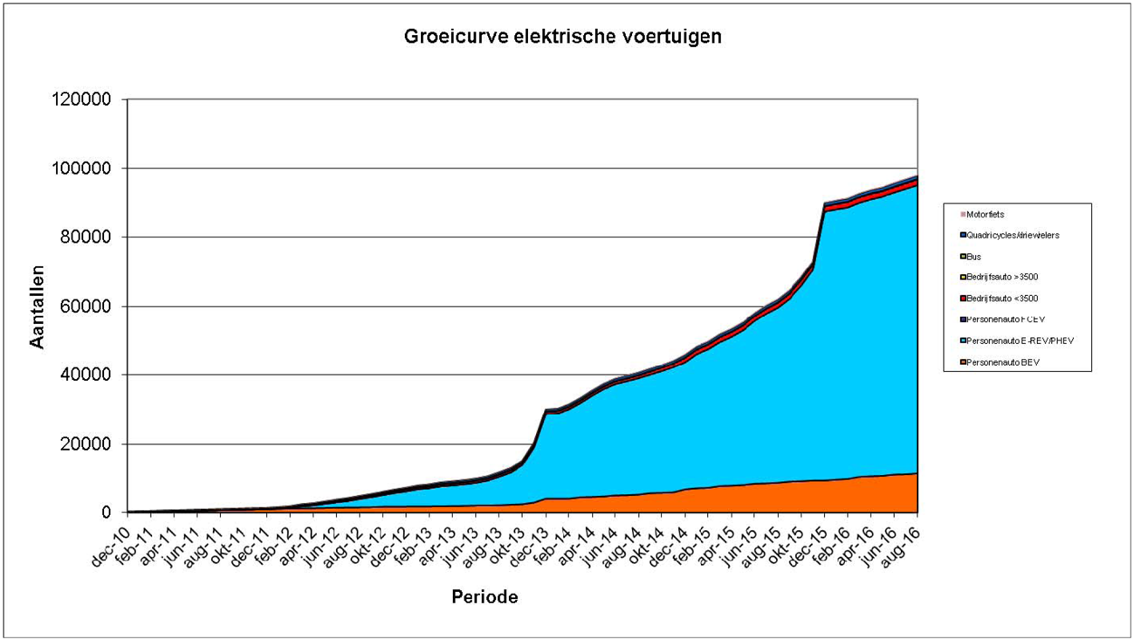
Vraag 6
Hoe verklaart u het feit dat de verkoop van auto’s met een stekker in de rest van de Europese Unie wel stijgt?
Antwoord 6
De verkoop van elektrische personenauto’s stijgt niet overal in de Europese Unie. Gemiddeld genomen over de hele EU is in juli 2016 het aantal nieuwregistraties van elektrische personenauto’s met 11% afgenomen ten opzichte van juli 2015. Van de 28 EU-landen is het aantal nieuwregistraties van elektrische personenvoertuigen in Oostenrijk, België, Estland, Finland, Ierland, Roemenië, Spanje, Zweden en het Verenigd Koninkrijk (enigszins) gestegen ten opzichte van juli 2015, in alle overige landen is het aantal nieuwregistraties gedaald over dezelfde periode (bron: http://www.eafo.eu/eu).
In sommige van deze landen bestaan (niet)financiële stimuleringsmaatregelen voor elektrische voertuigen, zie ook het antwoord op vraag 7. Stimuleringsmaatregelen leiden echter niet altijd tot een verhoging van de nieuwverkopen van elektrische voertuigen. Andere aspecten spelen ook een rol in de afweging van de individuele autokoper (zowel zakelijk als particulier), zoals het effect van de specifieke financiële maatregelen op de Total Cost of Ownership 4 in een specifiek land of een specifieke situatie en het aantal beschikbare (snel)laadpalen in een land.
Vraag 7
Kunt u inzicht geven in de (stimulerings)maatregelen in naburige EU-lidstaten die klaarblijkelijk niet tot effect hebben dat de verkoop verlaagt maar in veel gevallen de verkoop juist verhogen? Zo nee, waarom niet?
Antwoord 7
Een aantal Europese landen geeft financiële en niet-financiële prikkels om de aanschaf van een elektrische auto te stimuleren. Zoals uit het antwoord op vraag 6 blijkt, verschillen de ontwikkelingen en omstandigheden per land sterk. Ook conjuncturele ontwikkelingen kunnen hierbij een grote rol spelen. Een vergelijking met andere landen is om die reden niet één op één te maken.
Sommige landen geven een voordeel in de motorrijtuigenbelasting (MRB), variërend van een (in tijd beperkte) korting (bijvoorbeeld Duitsland) tot een volledige vrijstelling (Noorwegen en Nederland). Ook kennen veel landen een financiële stimulans bij aankoop. Landen met een hoge BPM (Denemarken, Nederland en Noorwegen) kiezen doorgaans voor een vrijstelling van BPM. Landen zonder of met een lage BPM kiezen doorgaans voor een stimulans in de vorm van een aankoopsubsidie (Verenigd Koninkrijk, Duitsland, België, Frankrijk). Beide instrumenten dragen bij aan de verbetering van de Total Cost of Ownership van elektrische auto's. Noorwegen kent een vrijstelling van btw voor de aankoop van volledige elektrische voertuigen. Volgens de mij beschikbare informatie is Noorwegen bezig dit instrument uit te faseren. Deze financiële stimulans is binnen de Europese Unie niet toegestaan op basis van de Europese btw-regels.
Vraag 9 en 10
Hoe verhoudt zich deze terugloop van het aantal verkochte schone auto’s met het halen van de voor Nederland geldende klimaatdoelstellingen met betrekking tot CO2 en tot de doelstellingen uit het Energieakkoord? Deelt u de mening dat verschoning van het Nederlandse wagenpark hier een substantiële bijdrage aan kan leveren?
Hoe verhoudt zich voorts deze terugloop van het aantal verkochte auto’s met het behalen van de door de Wereld Gezondheidsorganisatie (WHO) als «gezond» aangemerkte luchtkwaliteitsniveaus in heel Nederland? Deelt u de mening dat verschoning van het Nederlandse wagenpark hier een substantiële bijdrage aan kan leveren?
Antwoord 9 en 10
Zoals op 10 juli 2015 aan uw Kamer gemeld (Kamerstuk 30 196, nr. 353), wordt in het kader van afspraken uit het Energieakkoord waar mogelijk ingezet op het overschakelen op elektrische aandrijflijnen, waarbij uitlaatgassen vrij zijn van stoffen die schadelijk zijn voor de gezondheid en van CO2. Een dergelijke overgang kost tijd. Op de korte termijn mag een relatief beperkte bijdrage worden verwacht van de verkoop van elektrische voertuigen aan het halen van de klimaatdoelstellingen en de verbetering van de luchtkwaliteit in heel Nederland.
Daarom zet het kabinet er zich tevens voor in om door Europees bronbeleid conventionele voertuigen met een verbrandingsmotor schoner en zuiniger te maken. Door de invoering van de Real Driving Emissions testprocedure, waarbij voertuigen voor de typekeuring met mobiele apparatuur op de weg worden gemeten, moet bij deze auto’s de uitstoot van schadelijke stikstofoxiden de komende jaren worden teruggedrongen. Het vaststellen van een Europese CO2-norm voor personenauto’s voor de periode na 2021 stimuleert bovendien om personenauto’s zuiniger te maken.
Vraag 11
Is dit bericht reden voor u om staand beleid aan te passen of nieuw beleid te initiëren? Zo ja, hoe zal dit eruit zien? Zo nee, waarom niet en hoe verhoudt zich dit tot de eerder genoemde moties?
Antwoord 11
Zoals is aangegeven bij het antwoord op vraag 4, heb ik uw Kamer eerder dit jaar geïnformeerd over de stevige ambities van dit kabinet op het terrein van volledig elektrisch rijden. Met de Wet uitwerking Autobrief II zet het kabinet vol in op Europees bronbeleid en daarnaast op het stimuleren van nulemissieauto’s. In het najaar zal ik uw Kamer nader informeren over de verdere uitwerking van de motie Groot, die het kabinet verzoekt om met het Formule E-Team een gezamenlijk plan op te stellen om elektrisch rijden voor particulieren bereikbaar en aantrekkelijk te maken, en daarbij in het bijzonder ook aandacht te geven aan de opbouw van voldoende oplaadinfrastructuur en een visie op de laadinfrastructuur op te stellen.

1 Teletekst, 7 september 2016
2 Kamerstuk 30 196, nr. 449
3 Kamerstuk 32 800, nr. 37
4 het volledig inzichtelijk maken van alle kosten gerelateerd aan de aanschaf en het gebruik gedurende de levenscyclus van ingekochte goederen en diensten.

